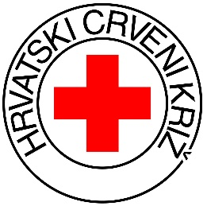
OPĆINSKO DRUŠTVO CRVENOG KRIŽA GRAČAC
Školska 10, 23440 Gračac
TEL/FAX: + 385 23 773 078
E-mail: hck-gracac@zd.t-com.hr
OIB: 34984860075
Klasa: 442-02/23-01/01
UrBroj: 2198-31-12-23-33
U Gračacu, 17. siječnja 2023.

- Kandidatkinjama -

PREDMET: Obavijest o terminima održavanja intervjua (razgovora)
  - dostavlja se

Poštovani,

nastavno na prijave na Oglas za prijam u radni odnos na određeno vrijeme (6 mjeseci) za potrebe provedbe aktivnosti u sklopu projekta ,,Zaželi - Nastavimo pružati i primati pomoć!“ (Kodni broj: UP.02.1.1.16.0208) u okviru Poziva „Zaželi - Program zapošljavanja žena – faza III" na radno mjesto Radnica za pružanje usluge potpore i podrške starijim i/ili nemoćnim osobama, svim kandidatkinjama poslana je Obavijest o održavanju intervjua (razgovora) na kontakt naveden u životopisu. Intervju (razgovor) održat će se

u ponedjeljak, 23. siječnja 2023. godine
u prostorijama Općinskog društva Crvenog križa Gračac (Školska 10, 23 440 Gračac)
s početkom u 10.00 sati.

Ako kandidatkinja ne pristupi intervju, smatrat će se da je povukla prijavu na Oglas. O ishodu izbora kandidata koji ispunjavaju tražene uvjete, podnositelji prijava bit će obaviješteni u zakonskom roku.

S poštovanjem,
RAVNATELJICA:
Natalia Turbić, mag.oec.

